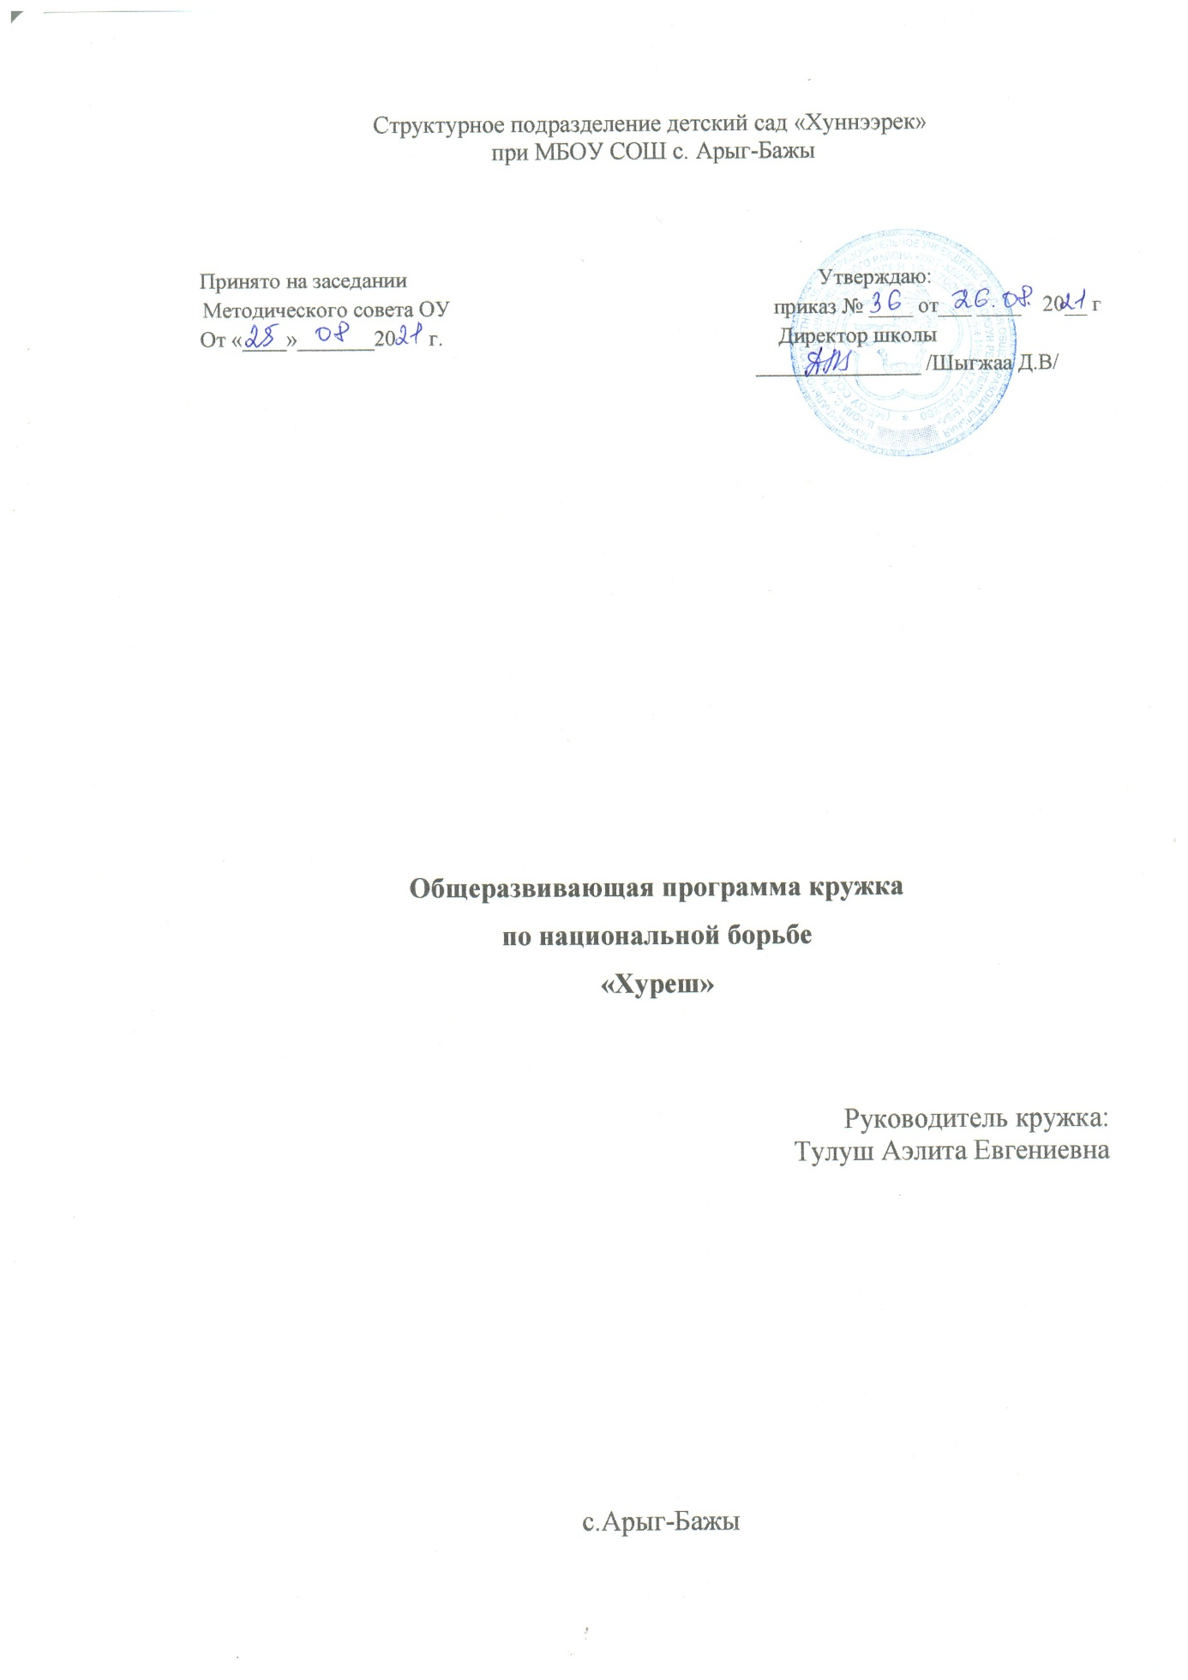

Программа кружка «Хуреш»
(тувинская национальная борьба)
для детей старшего дошкольного возраста.
Пояснительная записка.
Одной из самых любимых спортивных забав с давних времен у тувинцев была борьба «Хуреш». Об этом свидетельствуют все сокровищницы народного фольклора: сказки, эпос, песни и пословицы.
Многие герои тувинских сказок являются отменными борцами или по крайней мере среди них нет человека, который бы не умел бороться. Национальная борьба «Хуреш» - старинный, любимый тувинцами вид спорта. Она является неразделимой частью любого семейного, народного, религиозного праздников. Молодежь несет особую ответственность за сохранение и развитие культуры и спорта в нашей Туве. Спорт закаляет, воодушевляет каждого, кто им занимается. Чтобы подростки и молодёжь без дела не склонялись вечерами по улицам нужно в каждой школе, дворе, в садике проводить секции по многим видам спорта, особенно по национальной борьбе «Хуреш».
Борьба «Хуреш» имеет простые, доступные для всех правила и отличается необыкновенной зрелищности. Не требуется специальной материально – технической базы и снаряжений, для организации занятий и соревнований по борьбе «Хуреш» - встретились двое мальчиков и вот вам возможность соревноваться в борьбе, а если по - близости лежат большие камни, то и поднятие тяжестей, или можно устроить сопутствующее борьбе соперничество по меткой стрельбе из лука. Такое состязание на лоне природы укрепляет здоровья человека, всесторонне развивает его, поднимает дух, облагораживает внутреннее настроение. Такое состязание – соревнование проходили постоянно, и это обстоятельство вынуждало человека находиться в состоянии ежедневной готовности и всегда быть в спортивной форме. Поэтому тувинец, никогда не спотыкался о житейские трудности, умел преодолевать их, и это стало одним из факторов того, что сохранила тувинская нация.
Когда борцы – хурешисты, надев свои содак – шудак (специальная борцовская форма) под аккомпанемент «Доге–Баары» начинают исполнять танец орла «Девиг», то кажется, что земля и небо начинают содрогаться от этой мощи, и начинаешь понимать, что для тувинца, хуреш значит гораздо больше, чем просто спортивные состязания и больше, чем красивое зрелище, что это народный праздник, исполненный глубокого и обширного смысла, одно из лучших сокровищ народной культуры.
Поэтому в садике на основе методики Сергея Ооржака «Шуглупоорен» составила программу кружка «Хуреш» (национальная борьба).
Кружок проводится один раз в неделю с продолжительностью 30 минут. Участники мальчики старшей группы, всего 15детей.

Цель:сохранение традиционной культуры тувинского народа.
Задачи:
1. Формирование у детей мотивации к занятиямнациональной культуре и спорту.
2. Учить применять приемы борьбы (подсечка, крюк, полуоборот, зацепки, захват за ноги, захват обеих рук и внезапный зажим).
3. Целенаправленное совершенствование физических способностей ребенка.
4. Формирование творческого подхода детей к занятиям.
5. Изучение биографии знаменитых борцов тувинскойнациональной борьбы «Хуреш».
План работы кружка «Хуреш».
Месяц | Тематика. | Цель. | Материал.
Сентябрь | Борьба «Хуреш» одно из лучших сокровищ народной культуры. | Подбор детей в кружок.  Беседа с детьми. | Слайд-шоу
Октябрь. | Танец орла «Девиг». | Формирование чувства гордости и восхищения национальной культуры обучение навыкам исполнения танца. | Фонограмма «Доге-Баары»,  Показ видеофильма «Хуреш».
Ноябрь. | Содак-шудак – борцовская форма хурешистов. | Ознакомление с борцовской формой. | Демонстрация борцовской формы.
Декабрь. | Знаменитые борцы Тувы. | Изучение биографии | Фотоснимки из мира борьбы.
Январь | Физическая закалка: «Хочешь быть сильным - беги». | Выполнение упражнений по развитию физической силы. | Демонстрация спортивных снаряжений
Февраль | «Ловкость коршуна, проворность ястреба» | Словарная работа. | Отрывок из богатырской сказки
Март | Гибкость, быстрота, неуловимость. |  | Отрывок из богатырской сказки
Апрель | Подготовка к соревнованию по национальной борьбе «Хуреш». | Посредством тренировки готовить детей к соревнованию. | Борцовская форма
Май. | Презентация работы кружка. | Выявление лучших борцов, лучшего исполнителя танца орла. | Награждения, медали, ленты.

Требования к уровню подготовки выпускников ДОУ.
Дети должны знать:
- технику и тактику национальной борьбы «Хуреш»;
- технику ритуала «Девиг» - танец орла;
- элементарные сведения об истории национального вида спорта – борьбы «Хуреш»;
- 1-2-х спортсменов своего села, района, республики;
- название национальной одежды и спортивного оборудования.

Список литературы:
- Методическая литература - Сергея Ооржака «Шуглупоорен».
- Спортивный журнал «Хуреш».
- Газета «Шын».
- Научно-популярный и методический журнал «Башкы
- ИргитСамбуу «Тыва оюннар» Кызыл 1992 стр. 36.

Список детей кружка «Хуреш»

№ | Ф.И.О. детей | Год рождения.
1 | Балчый Батыр | 08.08.2017г
2 | Бараан Александр | 15.08.2018г
3 | Болат-оол Эчис | 13.05.2016г
4 | Дамбый Намсрай | 31.05.2016г
5 | Димит Азиян | 03.05.2016г
6 | Донгак Кан-Мерген | 19.02.2015
7 | Доспан Байыр | 04.06.2015
8 | Доспан Нарын-Элбек | 13.09.2018г
9 | Доспан Норбу | 20.05.2018г
10 | Калын-оол Айсолан | 05.07.2017г
11 | Калын-оол Белек | 28.02.2018г
12 | Кыргыс Сайдаш | 05.05.2016г
13 | Товуу Ачыты | 15.07.2015
14 | Тоолай Ян | 27.01.2016г
15 | Шортан-оол Судал | 3.12.2016г

